 | МЕЖМУНИЦИПАЛЬНЫЙ ИНФОРМАЦИОННЫЙ БЮЛЛЕТЕНЬ  БИРОБИДЖАНСКОГО МУНИЦИПАЛЬНОГО РАЙОНА  27 августа 2024 г. № 153

Муниципальное образование «Биробиджанский муниципальный район»
Еврейской автономной области

АДМИНИСТРАЦИЯ МУНИЦИПАЛЬНОГО РАЙОНА

ПОСТАНОВЛЕНИЕ
27.08.2024 № 566 г. Биробиджан

О внесении изменения в состав комиссии по делам несовершеннолетних и защите их прав муниципального образования «Биробиджанский муниципальный район» Еврейской автономной области, утвержденный постановлением администрации муниципального района от 21.06.2016 № 612

В целях обеспечения работы комиссии по делам несовершеннолетних и защите их прав муниципального образования «Биробиджанский муниципальный район» Еврейской автономной области, администрация муниципального района
ПОСТАНОВЛЯЕТ:
1. Внести в состав комиссии по делам несовершеннолетних и защите их прав муниципального образования «Биробиджанский муниципальный район» Еврейской автономной области, утвержденный постановлением администрации муниципального района от 21.06.2016 № 612 «Об утверждении численного и персонального состава комиссии по делам несовершеннолетних и защите их муниципального образования «Биробиджанский муниципальный район» Еврейской автономной области» следующее изменение:
- состав комиссии по делам несовершеннолетних и защите их прав муниципального образования «Биробиджанский муниципальный район» Еврейской автономной области, утвержденный пунктом 1 вышеуказанного постановления, изложить в следующей редакции:

«Состав комиссии
по делам несовершеннолетних и защите их прав
муниципального образования «Биробиджанский муниципальный район» Еврейской автономной области
Варфоломеева Анна Геннадьевна  Синицина Ирина Анатольевна  Патрина Наталья Михайловна | - исполняющий обязанности начальника отдела образования администрации муниципального района, заместитель председателя комиссии;  - старший инспектор ПДН ЛОП (на станции Биробиджан), майор полиции, заместитель председателя комиссии (по согласованию);  - консультант отдела образования администрации муниципального района; ответственный секретарь комиссии;
Члены комиссии:  Бартеньева Яна Александровна | - специалист по социальной работе ОГБУСО «Социально-реабилитационный центр для несовершеннолетних» (по согласованию);
Юркина Ольга Олеговна | - директор ОГКУ «Центр занятости населения Еврейской автономной области» (по согласованию);
Кудрявцева Ирина Владимировна | - заместитель начальника отдела культуры администрации муниципального района;
Маврина Татьяна Александровна  Зарыпова Екатерина Сергеевна  Пархоменко Татьяна Владимировна  Андрейченко Анна Александровна | - начальник отделения по делам несовершеннолетних отдела участковых уполномоченных полиции и подразделения по делам несовершеннолетних МОМВД России «Биробиджанский» (по согласованию);  - исполняющий обязанности начальника отдела по развитию форм семейного устройства и работы с семьей департамента социальной защиты населения правительства Еврейской автономной области (по согласованию);  - педиатр ОГБУЗ «Валдгеймская Центральная районная больница» (по согласованию);  - муниципальный координатор по г.Биробиджану и Биробиджанскому району ФГБУ «Российский Детско – юношеский центр (по согласованию).».
2. Настоящее постановление опубликовать в средствах массовой информации.
3. Настоящее постановление вступает в силу после его официального опубликования.

Глава администрации
муниципального района Е.В. Федоренкова

***

Сообщение о возможном установлении публичного сервитута
В соответствии со статьей 39.42 Земельного кодекса Российской Федерации администрацией муниципального образования «Биробиджанский муниципальный район» Еврейской автономной области рассматривается ходатайство об установлении публичного сервитута в целях эксплуатация объектов электросетевого хозяйства («Воздушная линия 110 кВ с-58 «КРС – Ленинск» электросетевого комплекса (ЭСК) «ВЛ 110кВ С - 58" Бирофельд – Ленинск»») к сетям инженерно-технического обеспечения.

Описание местоположения земельных участков, в отношении которых испрашивается публичный сервитут:

№ п/п | Кадастровый номер | Описание местоположения земельного участка (адрес) | Площадь  кв.м.
1. | 79:04:2000004, 79:04:0903001,  79:04:1304001, 79:04:0902002,  79:04:1301001, 79:04:1202003,  79:04:1201001, 79:04:1202004  79:04:0902002:1; 79:04:1304001:4;  79:04:1202003:73; 79:04:1202001:46;  79:04:1301001:29; 79:04:2000004:16;  79:04:0000000:48; 79:04:0000000:32;  79:04:0000000:34; 79:04:0000000:175;  79:04:0000000:278; 79:04:0000000:686;  79:04:0000000:44. | ЕАО, Биробиджанский район | 1549848 кв.м
границы публичного сервитута представлено в графическом описании.

Для ознакомления с поступившим ходатайством об установлении публичного сервитута и прилагаемым к нему описанием местоположения границ публичного сервитута, а также для подачи заявлений обращаться в отдел по управлению муниципальным имуществом администрации Биробиджанского муниципального района по адресу: г. Биробиджан, ул. Пушкина, д. 5 «б», каб. 101.

Время приема заинтересованных лиц: понедельник – четверг с 08.00 до 12:00.
Заинтересованные лица, а также правообладатели земельного участка, если их права не зарегистрированы в Едином государственном реестре недвижимости, могут подать заявление об учете прав (обременений прав) на земельный участок с приложением копий документов, подтверждающие эти права (обременения прав), с указанием почтового и (или) адреса электронной почты) в течение 15 дней со дня размещения настоящего сообщения о возможном установлении публичного сервитута на официальном сайте муниципального образования «Биробиджанский муниципальный район» Еврейской автономной области (www.br.eao.ru).
Заявления подаются или направляются гражданином или юридическим лицом по их выбору лично или посредствам почтовой связи на бумажном носителе либо в форме электронных документов (скрепленных электронно-цифровой подписью) с использованием информационно-телекоммуникационной сети «Интернет» по электронному адресу: kumi_bir_rn@post.eao.ru.

Срок подачи заявлений об учете прав на земельные участки – по 10.09.2024.

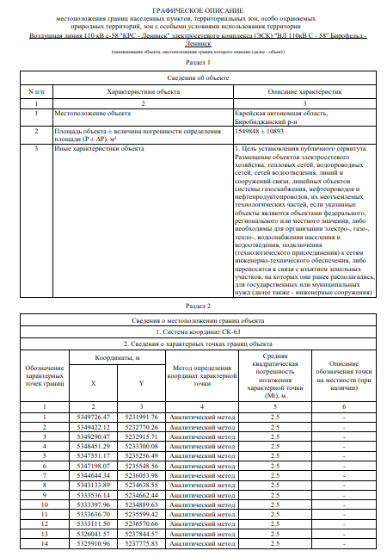
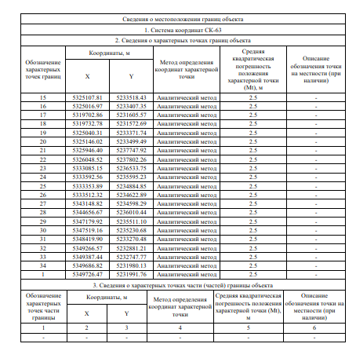

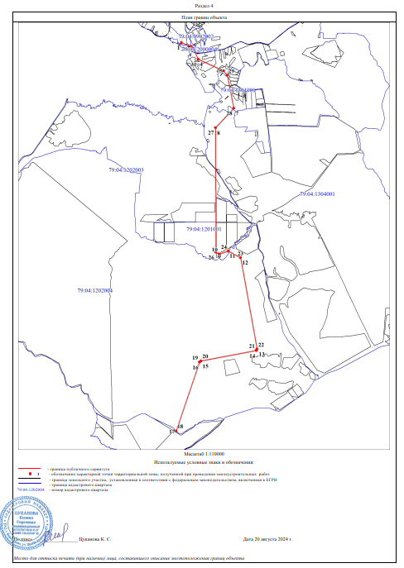

***

Проект решения Собрания депутатов

Биробиджанского муниципального района Еврейской автономной области
(в соответствии с п.п. 1 п. 3 ст. 28, п. 4 ст. 44 Федерального закона от 06.10.2003 № 131-ФЗ «Об общих принципах организации местного самоуправления в Российской Федерации» без проведения публичных слушаний)
ППроект
Муниципальное образование «Биробиджанский муниципальный район»
Еврейской автономной области
СОБРАНИЕ ДЕПУТАТОВ
РЕШЕНИЕ
_______________ № ____ г. Биробиджан

О внесении изменения в
Устав муниципального образования
«Биробиджанский муниципальный район»
Еврейской автономной области

В соответствии с федеральным законом от 25.02.2009 № 99-ФЗ «О внесении изменений в Федеральный закон «Об основных гарантиях избирательных прав и права на участие в референдуме граждан Российской Федерации» и отдельные законодательные акты Российской Федерации», Уставом муниципального образования «Биробиджанский муниципальный район» Еврейской автономной области, Собрание депутатов
РЕШИЛО:
1. Внести в Устав муниципального образования «Биробиджанский муниципальный район» Еврейской автономной области, утвержденный решением районного Собрания муниципального образования «Биробиджанский район» от 21.07.1999 № 31 (с изменениями и дополнениями в редакции решений Собрания депутатов Биробиджанского муниципального района от 17.06.2005 № 52, от 21.04.2006 № 38, от 17.11.2006 № 110, от 20.04.2007 № 24, от 19.10.2007 № 76, от 21.02.2008 № 9, от 21.03.2008 № 23, от 31.10.2008 № 79, от 17.04.2009№6, от 18.09.2009 № 52, от 26.02.2010 № 11, от 18.11.2010 № 79, от 23.12.2011 № 73, от 23.03.2012 № 12, от 29.06.2012 № 44, от 23.11.2012 № 78, от 21.02.2013 № 13, от 22.11.2013 № 23, от 20.06.2014 № 23, от 25.09.2014 № 38, от 30.01.2015 № 3, от 29.05.2015 № 43, от 25.09.2015 № 73, от 25.12.2015 № 109, от 29.04.2016 № 18, от 24.06.2016 № 29, от 25.11.2016 № 68, от 24.03.2017 № 10, от 29.09.2017 № 69, от 27.04.2018 № 25, от 30.11.2018 № 24, от 31.05.2019 № 38, от 25.12.2019 № 101, от 27.11.2020 № 85, от 19.02.2021 № 1, от 21.05.2021 № 34, от 29.10.2021 № 89, от 23.09.2022 № 76, от 23.12.2022 № 115, от 16.06.2023 № 46, от 22.12.2023 № 29, от 26.04.2024 № 23, от 21.06.2024 № 36), следующее изменение:
- пункт 1 статьи 24 дополнить подпунктом 10.1) следующего содержания:
«10.1) приобретения им статуса иностранного агента;».
2. Направить настоящее решение в территориальный орган Министерства юстиции Российской Федерации для государственной регистрации.
3. Зарегистрированное решение и сведения о его государственной регистрации опубликовать в «Межмуниципальном информационном бюллетене Биробиджанского муниципального района», на официальном сайте Биробиджанского муниципального района www.br.eao.ru. и на портале Министерства юстиции Российской Федерации «Нормативные правовые акты в Российской Федерации».
4. Настоящее решение вступает в силу после его официального опубликования.
Глава муниципального района Е.В. Федоренкова
Председатель Собрания депутатов А.В. Ветлицын

ПОЯСНИТЕЛЬНАЯ ЗАПИСКА
к проекту решения Собрания депутатов
«О внесении изменений в Устав муниципального образования
«Биробиджанский муниципальный район» Еврейской автономной области»

Проект решения подготовлен в связи с необходимостью приведения Устава муниципального образования «Биробиджанский муниципальный район» в соответствие со статьей 4 Федерального закона с 25.02.2009 № 99-ФЗ «О внесении изменений в Федеральный закон «Об основных гарантиях избирательных прав и права на участие в референдуме граждан Российской Федерации». В представленном проекте предлагается внести изменение в пункт 1 статьи 24 Устава «Досрочное прекращение полномочий депутата Собрания депутатов», дополнив его следующим подпунктом: «10.1) приобретения им статуса иностранного агента;». Предлагаемое изменение вносится в форме точного воспроизведения положений Федерального закона № 99-ФЗ, поэтому в соответствии с подпунктом 1 пункта 3 статьи 28 Федерального закона от 06.10.2003 № 131-ФЗ «Об общих принципах организации местного самоуправления в Российской Федерации» проведение публичных слушаний в данном случае не требуется. В соответствии с пунктом 4 статьи 44 Федерального закона от 06.10.2003 № 131-ФЗ проект решения подлежит официальному опубликованию (обнародованию) не позднее чем за 30 дней до дня рассмотрения вопроса о внесении изменений в Устав.

Председатель Собрания депутатов А.В. Ветлицын

***

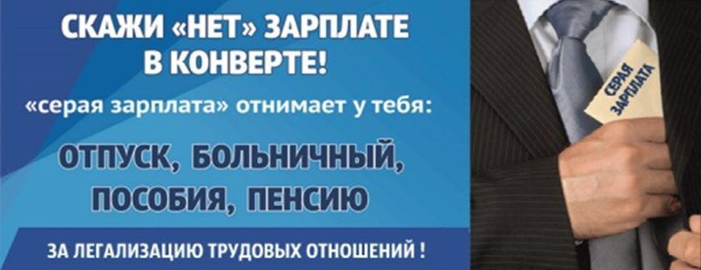

Межмуниципальный информационный бюллетень Биробиджанского муниципального района
Учредитель – представительный орган муниципального образования «Биробиджанский муниципальный район» - Собрание депутатов
Главный редактор –Стрелкова Н.Г.
Время/дата подписания в печать – 16:00 /27.08.2024
Тираж – 130 экз.
Распространяется бесплатно
Адрес редакции – г. Биробиджан ул. Пушкина 5 «Б»

